
เฉลยชิ้นงาน เรื่อง ลักษณะและหน้าที่ส่วนประกอบของพืช
ได้__________คะแนน
คะแนนเต็ม 10 คะแนน
วันที่________เดือน_______________พ.ศ.___________
ชื่อ_____________________________เลขที่________ชั้น______

คำสั่ง นักเรียนวาดภาพและระบายสีส่วนประกอบของพืชให้ครบถ้วน โยงเส้น เขียนชื่อคำ
หรือข้อความสั้น ๆ อธิบายหน้าที่ของแต่ละส่วนประกอบ พร้อมตั้งชื่อภาพ

ดอก ทำหน้าที่ ล่อแมลงให้มาผสมเกสร
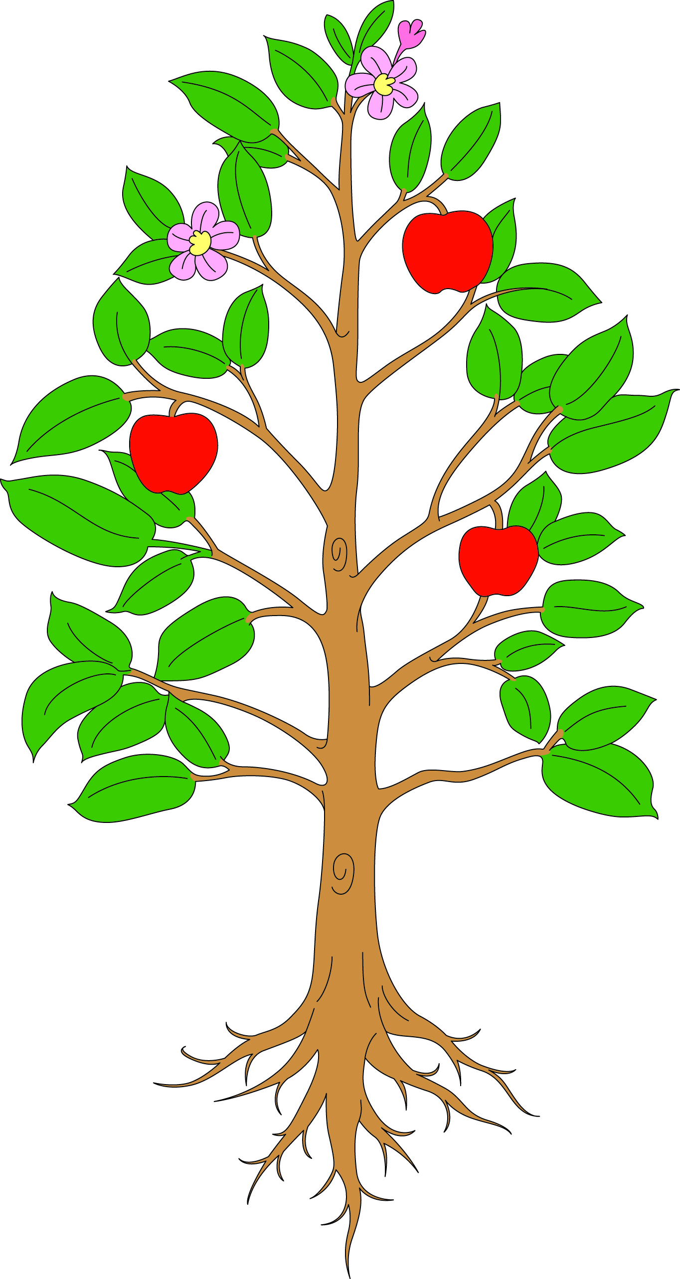
ใบ ทำหน้าที่ สร้างอาหาร
ผล ทำหน้าที่ สามารถงอกเป็นต้นใหม่โดยใช้เมล็ดภายในผล

ลำต้น ทำหน้าที่ ลำเลียงน้ำ
จากรากไปสู่ใบ

ราก ทำหน้าที่ ยึดลำต้นให้ตั้งตรง
ดูดน้ำและธาตุอาหารจากดิน

ชื่อภาพ (ต้นแอปเปิล)

